Kohlegruben im Permafrost

Eine Lernaufgabe zur Einführung in die Kontinentalverschiebungstheorie

Beschreibung
Aus dem Widerspruch zwischen dem Vorkommen von Steinkohle und dem polaren Klima mit Permafrost auf Spitzbergen leiten die SchülerInnen selbständig erste konkrete Vorstellungen über die Theorie der Kontinentalverschiebung ab.

Dauer: ca. 40 Minuten

Lernziele

Leitidee
Die Kontinentalverschiebungstheorie gehört heute standardmäsig zu jedem Geographieunterricht. Sie sollte aber nicht nur unter geologischen Gesichtspunkten abgehandelt werden, sondern möglichst häufig mit geographischen (hier klimatologischen und vegetationskundlichen) Prozessen verknüpft werden, die letzlich mit der Verschiebung der Kontinente einhergehen. So angegangen leistet das Thema einen Beitrag zum vernetzten Denken und zu einer ganzheitlichen Weltsicht. Klimaänderungen und ihre Folgeerscheinungen werden dann auch nicht mehr nur als Umweltkatastrophen interpretiert, sondern auch als das Ergebnis von geologischen Prozessen.

Dispositionsziel
Die SchülerInnen lernen den Prozess der Kohlebildung, das Vorkommen von Dauerfrostboden und die Verschiebung von Kontinenten in einen Zusammenhang zu stellen.

Operationalisierte Lernziele
Die SchülerInnen wenden ihr topographisches Grundwissen mit Hilfe des Atlases und eines Textes an.
Sie kristallisieren geographisches Grundlagenwissen aus komplexem Bild-, Text- und Kartenmaterial heraus.
Sie gelangen dadurch selbständig zu ersten konkreten Vorstellungen über die Kontinentalverschiebungstheorie und die damit verbundenen Klima- und Vegetationsänderungen auf den betroffenen Erdteilen.
Sie berechnen mit Hilfe von Atlaskarten Distanzen und erfahren dadurch, dass Zeit auch eine räumliche Komponeten hat (nämlich den Verschiebungsbetrag und die -richtung zwischen zwei Kontinenten).

Voraussetzungen
- Einfaches, geologisches Grundwissen (geologische Zeitafel, Formationsnamen und Alter)
- Grundkenntnisse über die Kohleentstehung
- Vorstellungen über die Arbeit unter Tage in einem Kohlebergwerk
- Wissen, dass das Ruhrgebiet das wichtigste Abbaugebiet für Steinkohle in Westeuropa war und dort deshalb eine bedeutende Schwerindustrie entstanden ist.

Lernaufgabe zum Thema: Kohlegruben im Permafrost

Fach: Geografie

Institution: Gymnasium, alle Typen

AdressatInnen: 11. Schuljahr (vorletztes Jahr Geografieunterricht)

Dauer: ca. 35 Minuten

Autorin: Milena Conzetti

Fassung vom: Dezember 1998

Lerntätigkeiten und Leistungen der SchülerInnen in den vorangegangenen Stunden

Die SchülerInnen haben in der letzten Lektion die Themen “Inkohlungsprozess” und “Bergbau im Ruhrgebiet”, z.B. mit einer Prüfung, abgeschlossen. Diese Themen bilden die grundlegende Voraussetzung zur Lösung der Lernaufgabe. Die Plattentektonik ist noch nicht behandelt. Diese Lernaufgabe kann als Verbindung der Themen “Kohle” und “Plattentektonik” verwendet werden.

Vor der Lernaufgabe behandelter Stoff zum Thema Inkohlung und Bergbau im Ruhrgebiet
Der Lerninhalt kann beispielsweise mit dem Buch “Geographie Europas” (Bär 1991, S. 150-153) erarbeitet werden.

Während einer ersten Lektion wird der Inkohlungsprozess behandelt (S. 150). Auf vier Bildern wird die Entstehung der Steinkohle erklärt. Für diese Lernaufgabe muss von der Lehrperson speziell auf folgende Verhältnisse hingewiesen werden:
- warmes und feuchtes Klima
- Urwald mit mächtigen Bäumen, Farnen und Schachtelhalmen
- nur eine üppige Vegetation speichert viel Kohlenstoff, im Gegensatz dazu z.B. Tundra
- horizontale Ablagerung der Sedimente
- Entstehung der Steinkohle dauert sehr lange (Steinkohlezeit vor ca. 300 Mio. Jahren)

Die SchülerInnen müssen die Entstehung von Steinkohle anhand der vier Bilder selbständig herleiten können. Dieses Wissen kann bei einer Prüfung leicht durch Vorlegen von unbeschrifteten Abbildungen getestet werden. Die SchülerInnen werden aufgefordert, den Prozess zu beschreiben und zu erklären.

In zwei weiteren Schulstunden beschäftigen sich die SchülerInnen mit dem Abbau von Steinkohle, der Standortgunst des Ruhrgebietes und mit der Schwerindustrie (S. 151-157). Für diese Lernaufgabe ist der genaue Inhalt zu den Themen “Standortgunst” und “Schwerindustrie” nicht relevant. Auch beim Kohlebergwerk gibt es nichts besonders zu beachten. Es ist aber von Vorteil, wenn sich die SchülerInnen ein Bild von der Arbeit unter Tag machen können.

Vorausgesetztes Grundwissen
- Die SchülerInnen sollen wissen, dass die Erde 4,5 Milliarden Jahre alt ist. Es ist ihnen bewusst, das man sich dieses Alter kaum vorstellen kann.
- Es ist nicht Voraussetzung, wäre aber von Vorteil, wenn den SchülerInnen bekannt wäre, wann - in geologischen Zeiträumen - in der Schweiz welches Klima geherrscht hat, wie also die Abfolge des Klimas in den vergangenen 600 Millionen Jahren war. Diese haben zwar globale Klimaänderungen als Ursache und nicht plattentektonische, aber den SchülerInnen ist dann klar, dass das Klima nicht immer gleich war und bleibt. So ist ebenfalls der Bezug zur heutigen Debatte über einen allfälligen Klimawandel hergestellt.
- Die Lernenden haben die Rotation der Erde um die Sonne und die Schiefe der Erdachse behandelt. Sie wissen, dass im Sommer die Sonne nördlich des Polarkreises nicht, bzw. nur kurz, untergeht und sie kennen die daraus entstehenden Folgen für Klima und Vegetation.
- Die SchülerInnen sind fähig, selbständig Orte im Atlas zu finden und den Inhalt von Graphiken und Karten zu erfassen.
IU

1. Thema
Die heutige Lektion dreht sich um die Frage: “Welchen Zusammenhang haben Farnwedel und Eisbären?” Das ist nicht etwa eine Scherzfrage, sondern eine wirklich geografische!
Wenn Sie die Lernaufgabe von heute bearbeitet haben, werden Sie diese Frage selbst beantworten können. Mit Hilfe Ihres Wissens über die Entstehung von Kohle lernen Sie heute ein ganz neues Thema kennen. Mehr verrate ich aber noch nicht.

2. Lernziele
Auf der Erde treten zum Teil widersprüchliche Phänomene am gleichen Ort auf, die mit klimatischen Gegebenheiten in Verbindung gebracht werden könne, wie zum Beispiel das Vorkommen von Kohle und Eisbären. Nach dem Unterricht werden Sie sich vielleicht vermehrt für die Ursachen solcher Phänomene interessieren und nach Erklärungen suchen.

Sie werden lernen, den Prozess der Kohlebildung, das Vorkommen von Dauerfrostboden und die Verschiebung von Kontinenten in einen Zusammenhang zu stellen.

Sie können mit Hilfe von geologischen Karten die Wanderung der Kontinente und deren heutige Lage nachvollziehen.

3. Ablauf der Lektion
Nachdem ich Ihnen nun das Thema der heutigen Stunde und die Lernziele bekanntgegeben habe, erkläre ich kurz das Prinzip einer Lernaufgabe. Danach verteile ich Ihnen die Aufgaben und Sie haben 20 Minuten Zeit, diese in Einzelarbeit zu lösen. Alle weiteren Angaben, die die Lösungen und das Festhalten der Resultate betreffen, finden Sie auf dem Aufgabenblatt. Die letzten 10 Minuten werden wir für die gemeinsame Besprechung der Resultate verwenden.

Prinzip einer Lernaufgabe
In der folgenden Aufgabe geht es darum, dass Sie Ihr bestehendes Wissen zwar anwenden. Gleichzeitig lernen Sie bei der Bearbeitung der Frage aber auch Neues dazu. Wenn Sie etwas nicht auf Anhieb verstehen, sollen Sie nicht zuerst mich fragen, sondern selbst überlegen. Die Aufgabe beinhaltet auch Tips und Tricks, so dass Sie die Lösung ganz alleine finden können. Wenn jemand vor den 20 Minuten fertig ist, habe ich noch eine Zusatzaufgabe. Bitte melden Sie sich, wenn Sie Ihre Lernaufgabe gelöst haben.

Verteilen der Lernaufgabe
Bitte lesen Sie die Aufgabe einmal durch.
Wie Sie sehen, handelt es sich um einen Brief an ein Mädchen mit Namen Martina. Martina erhält aber auch eine Postkarte. Das Bild auf der Postkarte zeige ich nun als Folie. Folie mit Landschaft aus Spitzbergen projizieren. Je nach Lichtverhältnissen im Zimmer während der ganzen Bearbeitungszeit zeigen.

“Welchen Zusammenhang haben Farnwedel und Eisbären?”

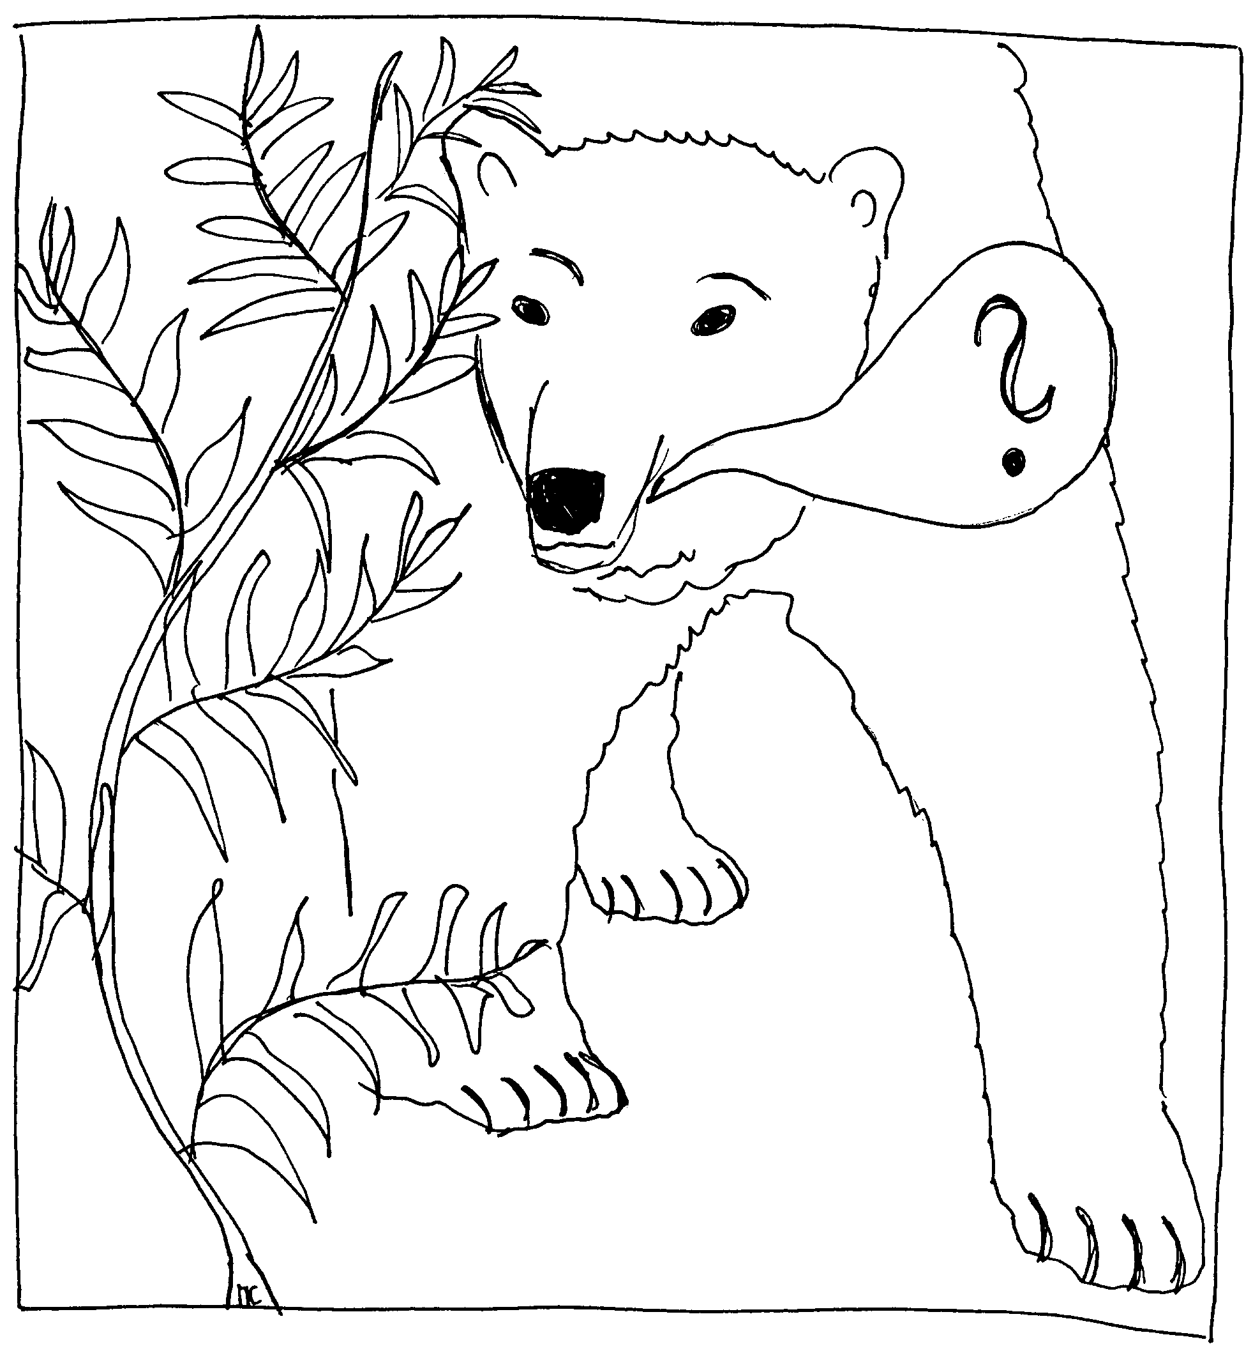

Lernziele:

- Interesse für klimatische Erscheinungen wecken
- Zusammenhang zwischen Kohlebildung – Dauerfrostboden – Kontinentalverschiebung herstellen
- Einstieg in neues Thema finden

Ablauf:

- Anleitung Lernaufgabe 5’
- Bearbeiten der Aufgabe 20’
- Resultate besprechen 10’

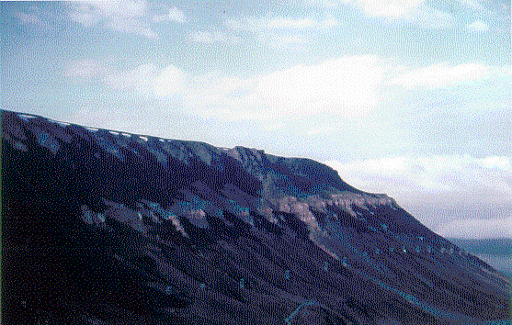

Postkarte, die Martina von ihrer Patentante erhalten hat.
Der aussergewöhnliche Geburtstagsbrief (Lernaufgabe)

Martinas Patentante ist Forscherin. Sie vergleicht Gletscherbewegungen im schweizerischen Hochgebirge mit denjenigen in arktischen Regionen. Deshalb ist sie häufig auf Reisen. Zu ihrem 17. Geburtstag am 9. August erhält Martina von ihrer Patentante eine Postkarte und folgenden Brief. Abgestempelt wurde der Brief in Ny Ålesund, “verdens nordligste postkontor”.

Liebe Martina!
Zu Deinem Geburtstag gratuliere ich Dir ganz herzlich!
Dies ist kein normaler Geburtstagsbrief, sondern ein Geschenkbrief. Wenn Du nämlich die Fragen am Ende beantworten kannst, lade ich Dich zu einer Forschungsreise mit mir ein!

Ich befinde mich im Moment auf einer riesigen Inselgruppe, deren Fläche 1.5 mal so gross ist wie die der Schweiz. Nacht ist hier nur im Winter, jetzt aber scheint die Sonne 24 Stunden am Tag! Merkwürdig, nachts um eins vor dem Restaurant zu sitzen mit der Sonnenbrille auf der Nase... Trotzdem ist es nicht sehr warm, weil die Sonne auch Mittags nicht hoch über den Horizont steigt.

Wenn ich zu “meinen” Gletschern wandere, muss ich hohe Gummistiefel anziehen. Denn im Sommer wird die oberste Bodenschicht sehr, sehr morastig! Wenn man ein Loch gräbt, stösst man aber schon bald auf steinharten Boden, der mehrere hundert Meter tief gefroren ist. Gebiete, in denen nur im Sommer eine dünne Bodenschicht an der Oberfläche auftaut, der Untergrund aber gefroren bleibt, nennt man “Dauerfrostboden-Regionen”. In meiner Fachsprache heisst das “Permafrost”. Wegen all diesen Bedingungen wachsen nur bis 15 cm hohe Gräser und kleine Blümchen, aber kein einziger Baum. Eine ungewohnte, endlose Landschaft!

Die beigelegte Postkarte hilft Dir weiter. Du kannst den geologischen Bau der Inseln erkennen: lauter horizontal liegende Schichten. In diesen Gesteinen ist die letzte Milliarde Jahre der Erdgeschichte praktisch lückenlos abgelagert. Sehr spannend, was man da alles findet!

Ny Ålesund war vor etwa 70 Jahren ein lebendiges Bergbaudorf mit Schule, Laden und einer kleinen Eisenbahn. Man transportierte die abgebaute Kohle von der Grube zum Kongsfjord, wo die Fracht auf Schiffe geladen wurde. Denn nur wegen des Kohleabbaus wohnten die Familien in dieser unwirtlichen Gegend. Stell Dir vor, 3.5 Monate ohne Sonne, aber mit Eisbären! Heute wird das Dorf von wenigen ForscherInnen bewohnt, denn viele interessante Prozesse können hier beobachtet werden, z.B. das Polarlicht. Doch davon ein andermal, denn ich muss gleich zum Essen in die Kantine gehen.

So, nun weisst Du genug, um die Geburtstagsgeschenk-Fragen zu beantworten: Wenn Du herausfindest, wie diese Inselgruppe heisst, zu welchem Staat das nächste Festland gehört und weshalb Kohle in dieser kalten Gegend überhaupt vorkommt, freue ich mich auf eine Reise mit Dir!
Alles Liebe 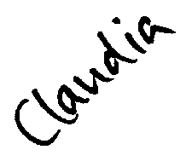

Da kann Martina natürlich nicht länger warten. Sie holt ihrem Schweizer Weltatlas und beginnt zu blättern. Besonders hilft ihr Seite 78 weiter.

Sie haben die Lernaufgabe gelöst, wenn Sie die drei Fragen, die die Patentante an Martina gestellt hat, beantworten können. Für die beiden ersten genügt je ein Wort, die Antwort der dritten Frage soll eine Viertel A4-Seite umfassen. Beschreiben Sie genau, was passiert ist und leiten Sie das Resultat in kleinen logischen Schritten her. Begründen Sie Ihre Antworten! Auf eine klare Darstellung und das Aufzeigen von Zusammenhängen lege ich ebenfalls Wert!

Lösung (bitte hier eintragen):

Zusatzaufgabe

Amerika und Europa driften noch heute auseinander, die Alpen wachsen, Erdbeben finden statt, Vulkane sind tätig. Um diese verschiedenen Phänomene zu erklären, wird die Theorie der Plattentektonik beigezogen. Mit der Plattentektonik kann aber auch das Alter der Erde, bzw. die Lage der Kontinente zu einem bestimmten Zeitpunkt gezeigt werden. Darum geht es in dieser Aufgabe.

Betrachten Sie die unterste Graphik auf Seite 167 im Schweizer Weltatlas. Die südamerikanische und die afrikanische Platte driften 3 cm pro Jahr auseinander. Es ist zwar fast unvorstellbar, aber diese kleinen jährlichen Distanzen führen mit der Zeit zu gewaltigen Bewegungen der Kontinente! Wenn Sie nun mit diesem Betrag zurückrechnen, finden Sie heraus, wann die beiden Kontinente nebeneinander lagen (ja sogar zusammenhingen).

Berechnen Sie, vor wie vielen Jahren das Auseinanderdriften begann!

Das Neue

Fachlicher Aspekt
Anhand einer Landschaftsbeschreibung mit Hinweisen auf die klimatischen Verhältnisse können die Lernenden herausfinden, wo sich der benannte Raum befindet. Dazu müssen sie den geografischen Inhalt aus der allgemeinen Beschreibung herauskristallisieren und ihn mit ihrem Vorwissen verknüpfen. In dieser Aufgabe geht es insbesondere um die arktische Zone (Spitzbergen) mit ihren Jahreszeiten, ihrer Vegetation und dem Permafrost. Im Speziellen üben die SchülerInnen, typische und aussergewöhnliche Erscheinungen einer Landschaft zu erkennen und deren Geschichte nachzuvollziehen.
Die SchülerInnen finden selbständig heraus, dass sich die Kontinente bewegen und sogar über Klimagrenzen verschieben können. So leiten die Lernenden her, dass das Klima auf Spitzbergen vor langer Zeit wärmer und feuchter gewesen sein muss, so dass üppige Vegetation und somit Kohle entstehen konnte. Anhand des Atlas, in welchem die Wanderung Spitzbergens von ca. 30° Nord zu seiner heutigen Lage dargestellt wird, können die SchülerInnen den Klimawandel auf der Inselgruppe nachvollziehen.

In der Zusatzaufgabe sehen die Lernenden, dass kleine jährliche Verschiebungsdistanzen mit der Zeit zu gewaltigen Lageänderungen der Kontinente führen. Ein Ausschnitt aus dem fast unvorstellbaren Alter der Erde wird durch die Verdeutlichung der Lageveränderungen der Kontinente verbildlicht.

Methodischer Aspekt
Mit ihrem Vorwissen über die Entstehung der Kohle müssen die SchülerInnen stutzig werden, wenn Kohle im Permafrostgebiet vorkommt. Die Lernenden werden aufgefordert, nach Ursachen von anscheinend widersprüchlichen Erscheinungen zu suchen. Sie lernen also, ihre Kenntnisse anzuwenden, kritisch zu überprüfen und in einen neuen Zusammenhang zu stellen.

Durch die verschiedenen Fragen werden unterschiedliche Arten der Atlasbenutzung geübt: Orte anhand einer Landschaftsbeschreibung finden, Inhalt von Karten erfassen und interpretieren, Distanzen berechnen....
Die SchülerInnen lernen ebenfalls, ein neues Thema (Plattentektonik) selbständig mit Hilfe des Atlas anzupacken.

Richtige Ergebnisse

Resultat (Anzahl Punkte)
Die Inselgruppe heisst Spitzbergen (1)
Der nächste Staat ist Norwegen (2)

Bei diesen zwei Fragen gibt es nur je eine richtige Antwort, diese sind mit dem Atlas einfach zu finden.

Die Kohlebildung begann vor etwa 300 Mio. Jahren, in der Karbonzeit. Damals lagen die Kontinente noch nicht so wie heute. Europa und Spitzbergen befanden sich zwischen dem Äquator und 30° Nord. Das Klima war deshalb wärmer als heute. Die Kohlesümpfe deuten darauf hin, dass es auch feuchter war. Das heutige Spitzbergen lag unter dem Meeresspiegel, in der Jurazeit war es aber Festland. Phasen von Meerablagerungen und kontinentalen Ablagerungen wechselten sich also ab. Das ist für die Entstehung von Kohle nötig: Aus dem toten Pflanzenmaterial der vegetationsreichen Gebiete entsteht durch hohen Druck während langer Zeit Kohle. Der Druck kommt von Sedimenten, die sich im Meer über den Schichten mit dem organischen Material ablagern.
Bis zum Tertiär wanderten die Kontinente weiter nordwärts. Spitzbergen lag nördlich von 60° Nord. Heute liegt es auf knapp 80° Nord. Durch diese nördliche Lage lassen sich die tiefen Temperaturen erklären und somit auch der Permafrost.
Durch die Verschiebung der Kontinente lässt sich also herleiten, dass Kohle, die in einem feucht-warmen Klima in den Suptropen entstanden ist, heute im Permafrost abgebaut werden kann. (10)

Falls jemand auf den Karten Seite 78 Spitzbergen nicht findet, wird die Lösung dieser Aufgabe schwierig. Da die SchülerInnen aber gesehen haben sollten, dass Norwegen “in der Nähe” liegt, denke ich, dass auch die Umrisslinien von Spitzbergen gefunden werden können. Auch wenn die Plattentektonik noch nicht behandelt wurde, kann mit einer genauen Karteninterpretation herausgefunden werden, dass sich die Kontinente verschieben. Wenn das erkannt ist, fällt die Erklärung nicht mehr schwer.

Zusatzaufgabe: Vor etwa 200 Mio. Jahren begannen die Kontinente auseinanderzudriften. (4)

Materialien

Die SchülerInnen benötigen zur Lösung der Aufgabe:
SPIESS E.: Schweizer Weltatlas. Zürich 1993, Neubearbeitung, (Lehrmittelverlag des Kantons Zürich).

Materialliste:

2 Folien (Thema mit Zeichnung, Lernziele und Ablauf)

Folie mit Landschaft auf Spitzbergen

2 Arbeitsblätter mit Lernaufgabe

1 Arbeitsblatt mit Zusatzaufgabe

SPIESS E.: Schweizer Weltatlas. Zürich 1993, Neubearbeitung, (Lehrmittelverlag des Kantons Zürich).

Quellen
BÄR O.: Geographie Europas. Zürich 1991, S. 150-153, (Lehrmittelverlag des Kantons Zürich).

Das meiste Wissen zu diesem Thema habe ich mir während eines Feldaufenthaltes (“arktische Geomorphologie”) in Spitzbergen angeeignet. Deshalb kann ich an dieser Stelle keine differenzierteren Quellen anführen.

